平成２６年度 （公社）徳島県栄養士会医療協議会
第２回すだち研修会のご案内
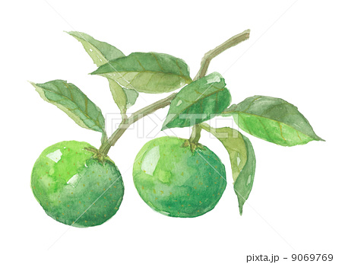
日頃は医療協議会の活動にご理解、ご協力を賜り有り難うございます。
このたび、医療協議会では平成２６年度第２回すだち研修会を開催することになりました。
今年度より生涯教育制度の見直しに伴い、すだち研修会で実務研修（臨床栄養分野）の単位が取得出来るよう計画をしていますので、ご活用下さい。皆様の参加をお待ちしています。

日 時 ： 平成２６年１１月１２日（水） １９：００～２０：４５（受付１８：３０～）

場 所 ： 日亜メディカルホール
徳島大学病院 西病棟 １１F

１．１９：００～２０：００
「慢性閉塞性肺疾患（COPD）の病態と治療について」
講師：徳島大学HBS研究部
呼吸器・膠原病内科学分野 教授 西岡 安彦 先生

２．２０：１０～２０：４０
「呼吸器リハビリテーションの実際について」
講師：徳島大学病院 リハビリテーション部
理学療法士 岡久 哲也 先生

○申し込み先及び問い合わせ先
（公社）徳島県栄養士会 〒770-0941徳島市万代町5-7-3-201
TEL・FAX 088-626-0166（10：00～17：00）
○参加費 ：栄養士会会員 1,000円 学生500円 非会員 2,000円
○申し込み締切日 平成２６年１１月７日（金）

※ 生涯教育実務研修認定：１単位

主催 ： （公社）徳島県栄養士会医療協議会

FAX申込用紙

（公社） 徳島県栄養士会 事務局 行
平成26年11月12日（水）医療協議会第２回すだち研修会に参加します。
FAX番号 088-626-0166
施設名
職種
氏名
連絡先
施設名
職種
氏名
連絡先
施設名
職種
氏名
連絡先

